GUÍA DE MATEMÁTICA 3° BÁSICO SEMANA 10 DEL 1 AL 5 DE JUNIO.

Nombre:
Curso: Fecha:
BASADO EN OA 8:
Demostrar que comprenden la multiplicación de manera progresiva usando representaciones y expresando una multiplicación como una adición de sumandos iguales.

- Observa la actividad “Ahora hazlo tú…” de la página 129 y desarrolla la actividad de acuerdo a las indicaciones:
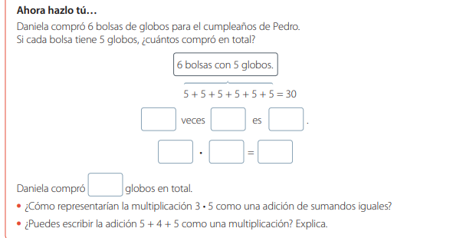
Te invitamos a poner en práctica lo que explicamos en el archivo OA. Puedes revisar la primera parte de la página 129 para guiarte, de igual forma, estaremos atentos para apoyar tu proceso.

- Ahora te invitamos a abrir la página 56 de tu cuaderno de ejercicios y desarrollar
las actividades señaladas.
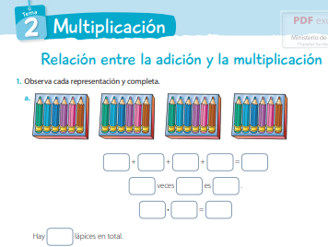
En esta parte de la actividad, debes completar los rectángulos con el número que se repite (cantidad de lápices dentro de la caja) y la suma total. Más abajo debes completar con la cantidad de veces que se repite el número y el número que se repite. Finalmente transformar a multiplicación.

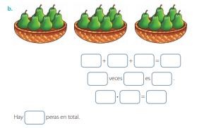
Sigue las instrucciones de la actividad anterior

- Ahora avanza a la actividad 2, 3, 4 y 5 de la página 57 y sigue las instrucciones
de cada actividad.
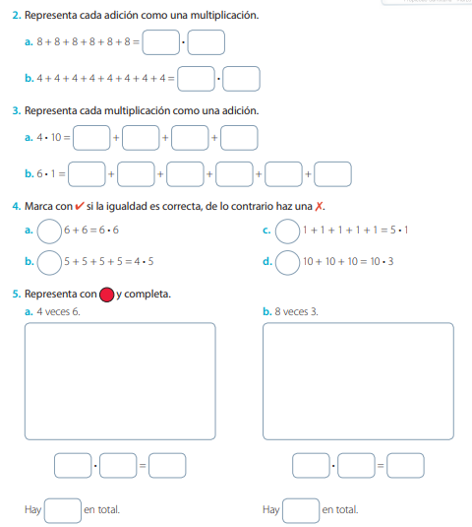
Vamos a practicar lo aprendido.
¡Tú puedes!

- Escribe el número de pregunta y la alternativa correcta en tú cuaderno:

- Observa la imagen:
- ¿Qué alternativa representa la adición de sumandos iguales que permite encontrar la respuesta correcta?

- 4 + 4 + 4 + 4
- 3 +3 + 3 + 3
- 3 + 3 + 4 + 4
- Ninguna de las anteriores.

- Observa la imagen
- ¿Cuál de las siguientes adiciones reiteradas permite descubrir la respuesta correcta?

- 5 +6 +5+ 6+ 5+ +6
- 6 +6+ 6+ 6 +6 +6
- 5 +5+ +5+ +5+ +5+ 5
- Todas las alternativas son correctas.

- Observa:
- Marcela quiere saber la cantidad de trozos de sandía que hay en total, pero utilizando la estrategia de suma reiterada.
- ¿Cuál de las siguientes alternativas permite a Marcela encontrar la cantidad total de trozos de sandía?
- 3 + 3 + 3
- 6 + 3
- 3 + 6
- Todas las alternativas son correctas

- La siguiente imagen representa la cantidad de flores que Macarena quiere regalar a su tía.
- ¿Cuál de las siguientes alternativas muestra correctamente escrita la multiplicación que debe hacer Macarena a partir de la adición reiterada?

- 5 + 5
- 2 · 5
- 5 · 2
- 2 + 2

- ¿Cuál de las siguientes alternativas muestra la multiplicación correcta asociada a la adición reiterada?

- 5 ·2
- 2 ·5
- 2 +2 +2 +2+ 2
- Todas las anteriores.

